**TAM DATABASE: PLATAFORMA PARA EL ALMACENAMIENTO DE DATOS ASOCIADOS A MUESTRAS BIOLÓGICAS DE MALARIA AVIAR TROPICAL**

**SPRINT 5**

**BACKEND - FRONTEND**

**Diana Lorena Gil-Vargas**

**Erasmo Andrés Martínez**

**Luis Ricardo Ortega**

**Luis Antonio Ruiz**

**Jorge Eduardo Hernández**

**Leidy Valderrama**

**Tripulantes Grupo 6**

**C3-G51**

**Universidad Autónoma de Bucaramanga**

**MINTIC 2021**

**2021**

**Tabla de contenido**

1. Metodología SCRUM 3

2. Tablero SCRUM-JIRA para Sprint 5 3

3. Publicación del BACKEND y FRONTEND en el repositorio de código GitHub Grupo 6 5

4. Ejecución del BACKEND, mostrando el consumo de recursos GET, POST, PUT y DELETE con el software POSTMAN 5

5. Ejecución del FRONTEND, con operaciones de incluir, modificar y eliminar. 14

6. Anexos 27

**PRÁCTICA BACKEND - FRONTEND**

# **1. Metodología SCRUM**

- Stakeholder-Cliente: Sergio Medina

- Product owner: Diana Gil

- Scrum master: Erasmo Martínez

- Scrum team: Ricardo Ortega, Luis Ruiz, Eduardo Hernández, Leidy Valderrama

# **2. Tablero SCRUM-JIRA para Sprint 5**

**Épicas e historias de usuario para el desarrollo del Sprint 5**

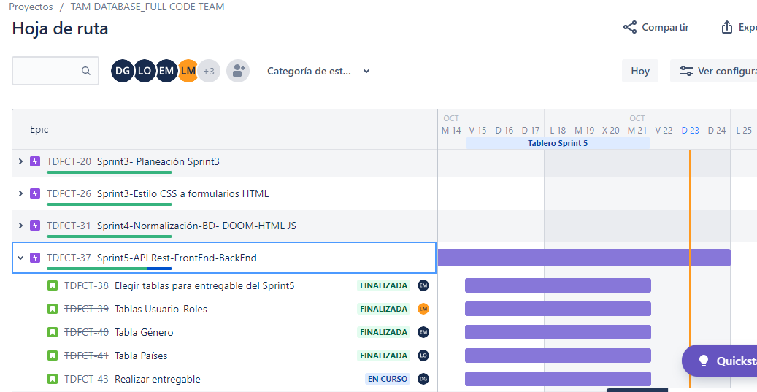

**Planeación del Sprint 5 (Backlog)**

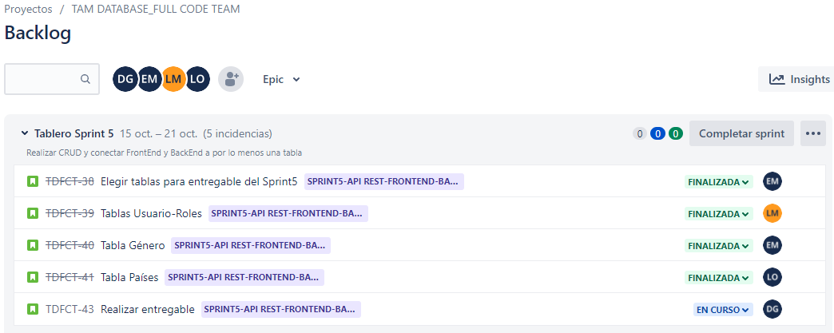

**Tablero SCRUM para Sprint 5**

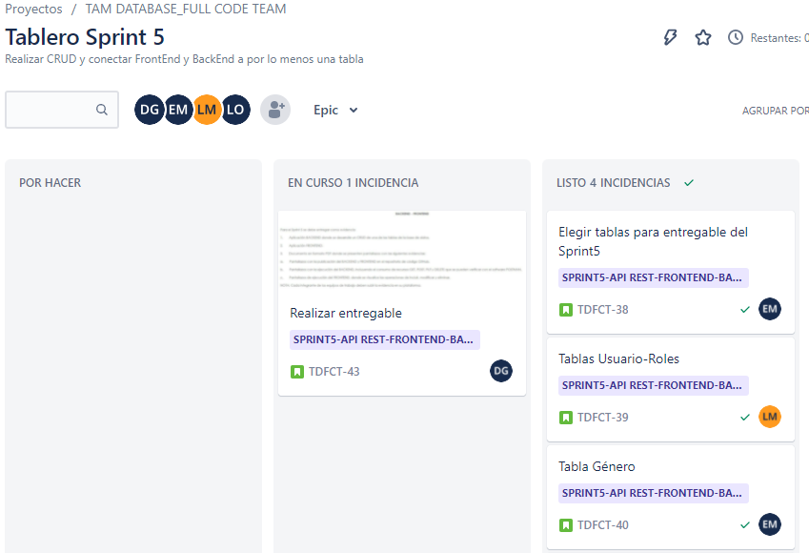

# **3. Publicación del BACKEND y FRONTEND en el repositorio de código GitHub Grupo 6**

Véase la carpeta Sprint 5 con los archivos relacionados al BACKEND y FRONTEND

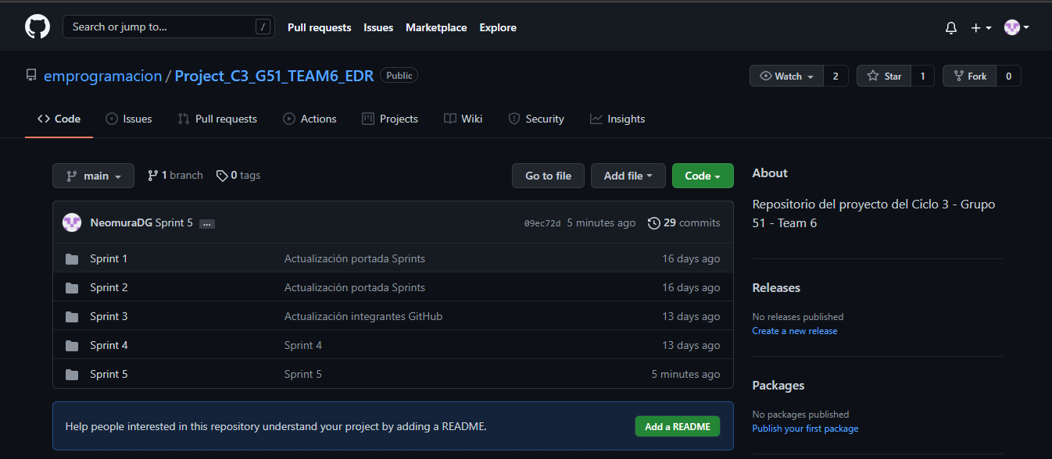

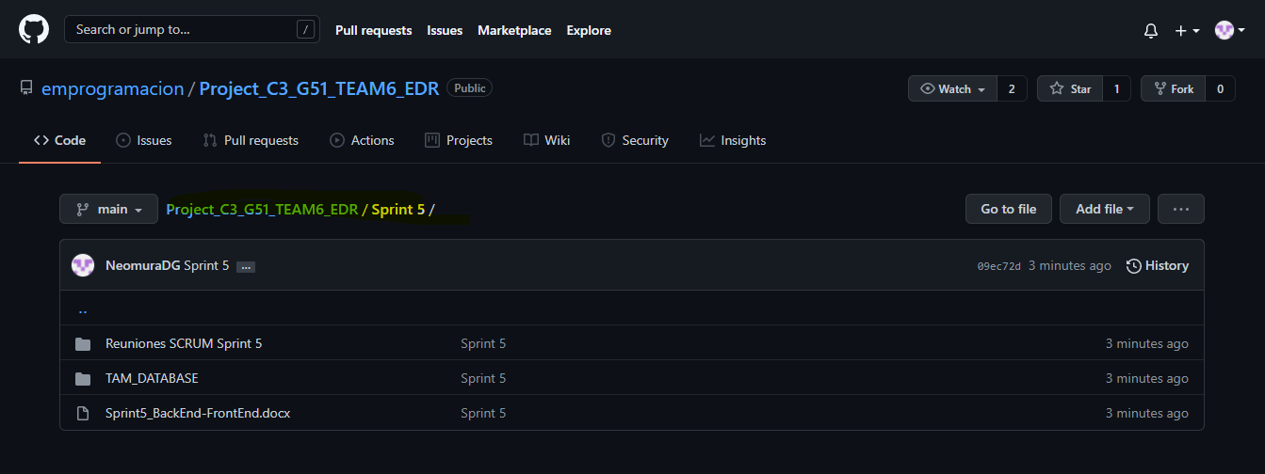

Link: <https://github.com/emprogramacion/Project_C3_G51_TEAM6_EDR.git>

# **4. Ejecución del BACKEND, mostrando el consumo de recursos GET, POST, PUT y DELETE con el software POSTMAN**

**4.1. Clase Usuarios**

**GET**

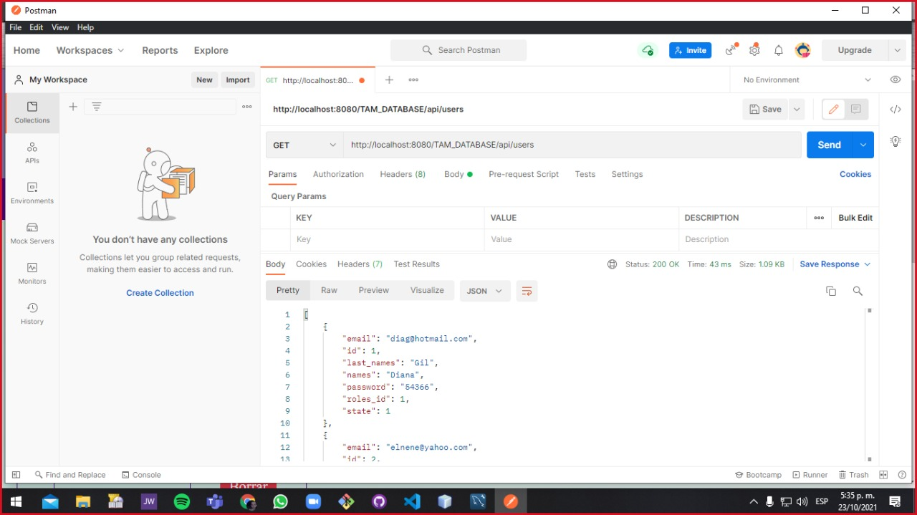

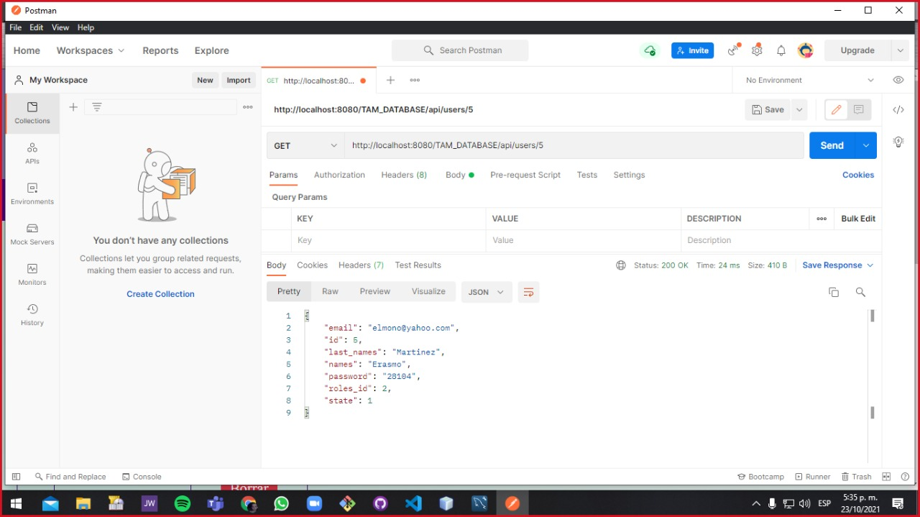

**POST**

**PUT** 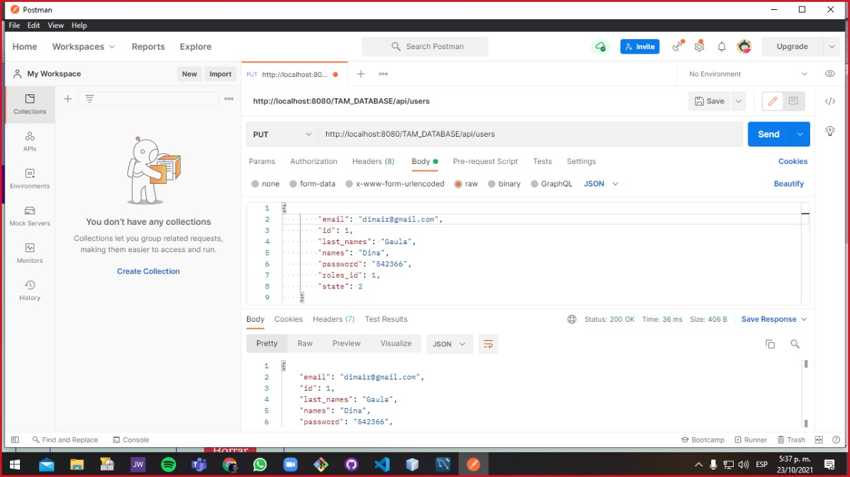

**DELETE**

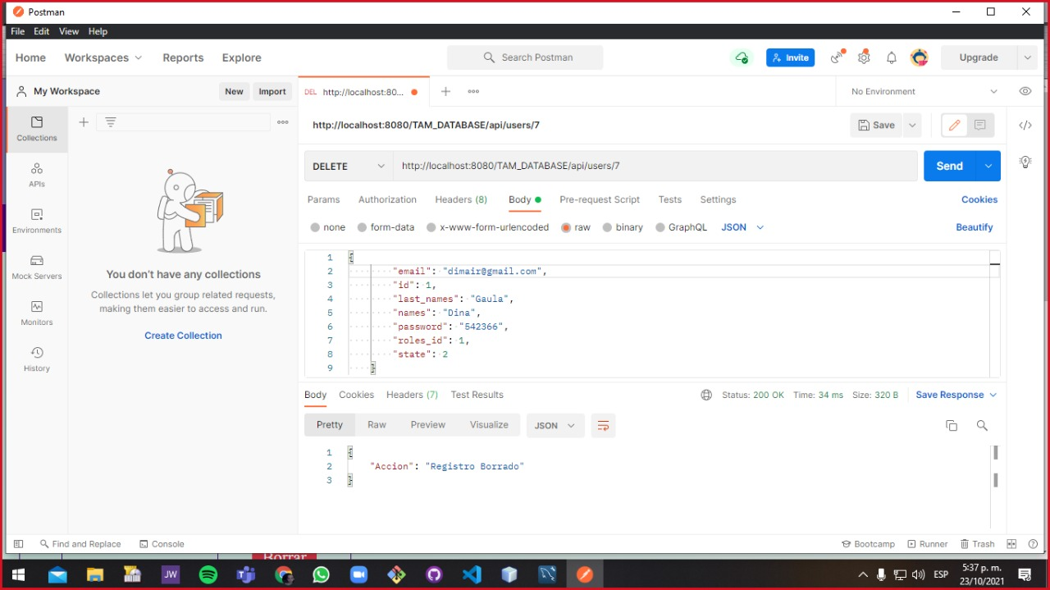

**4.2. Clase Roles**

**GET**

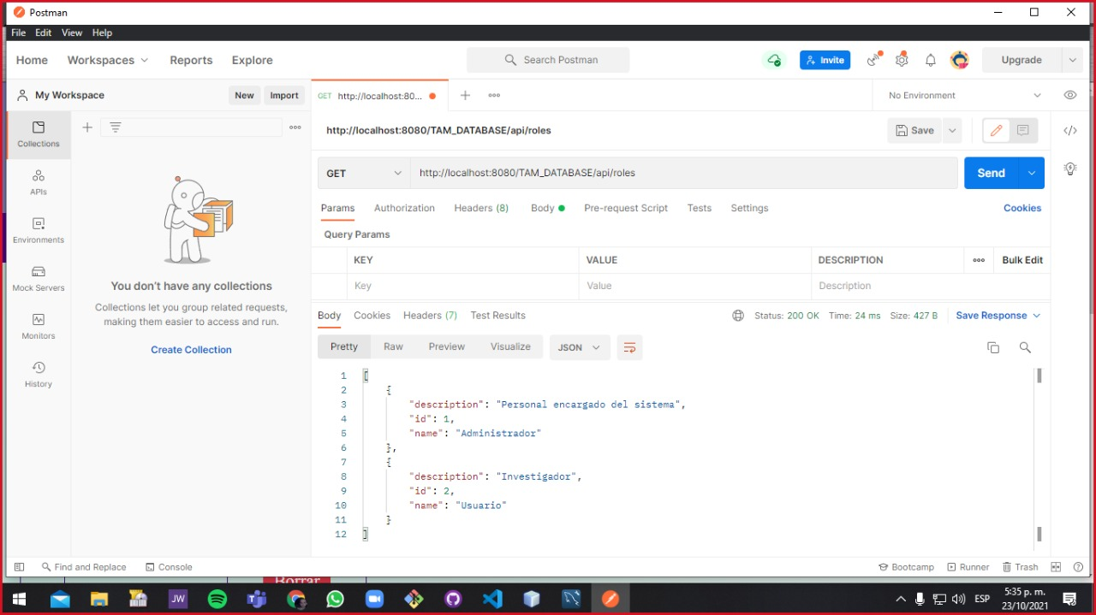

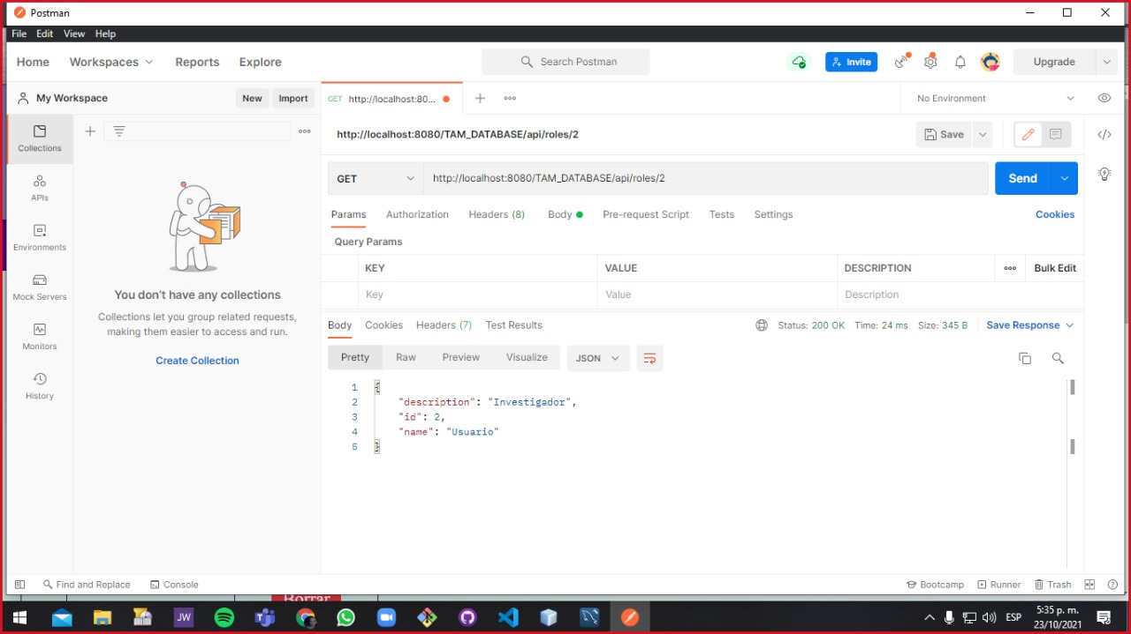

**POST**

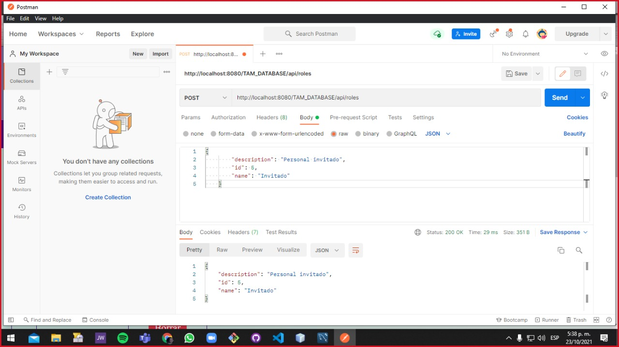

**PUT** 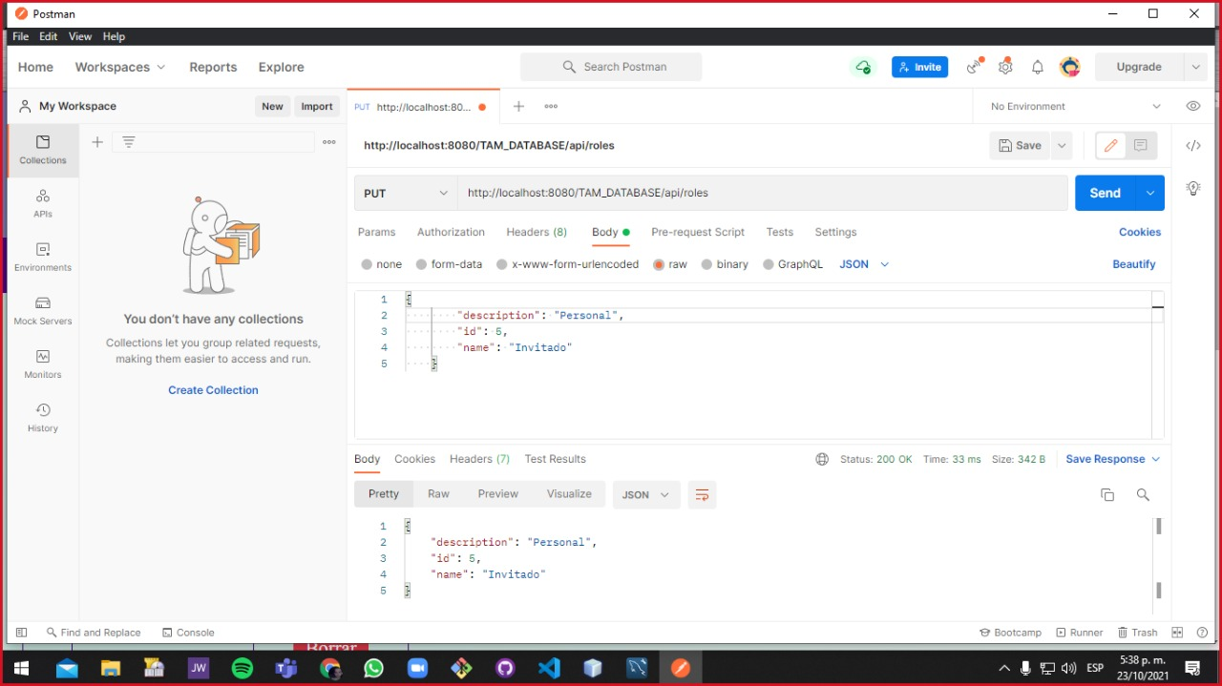

**DELETE**

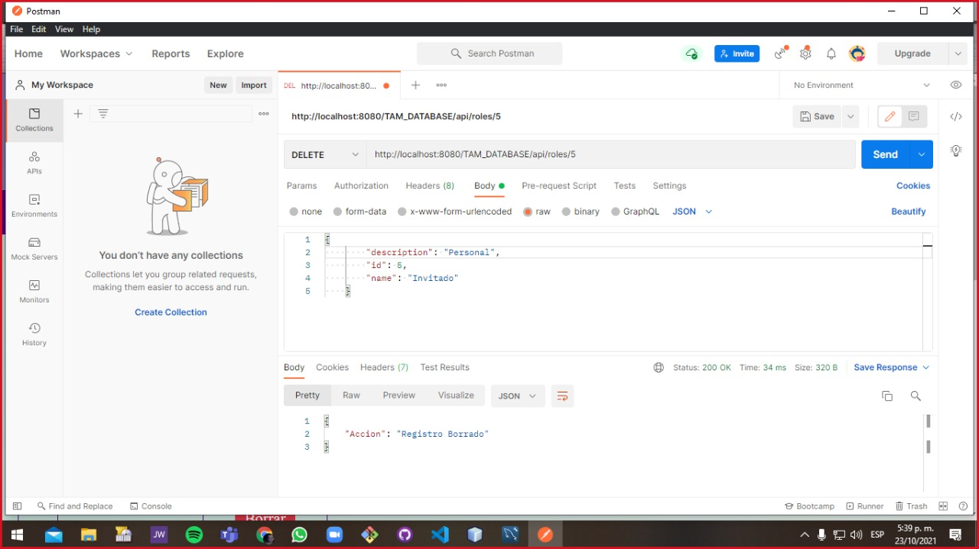

**4.3. Clase Países**

**GET**

**POST**

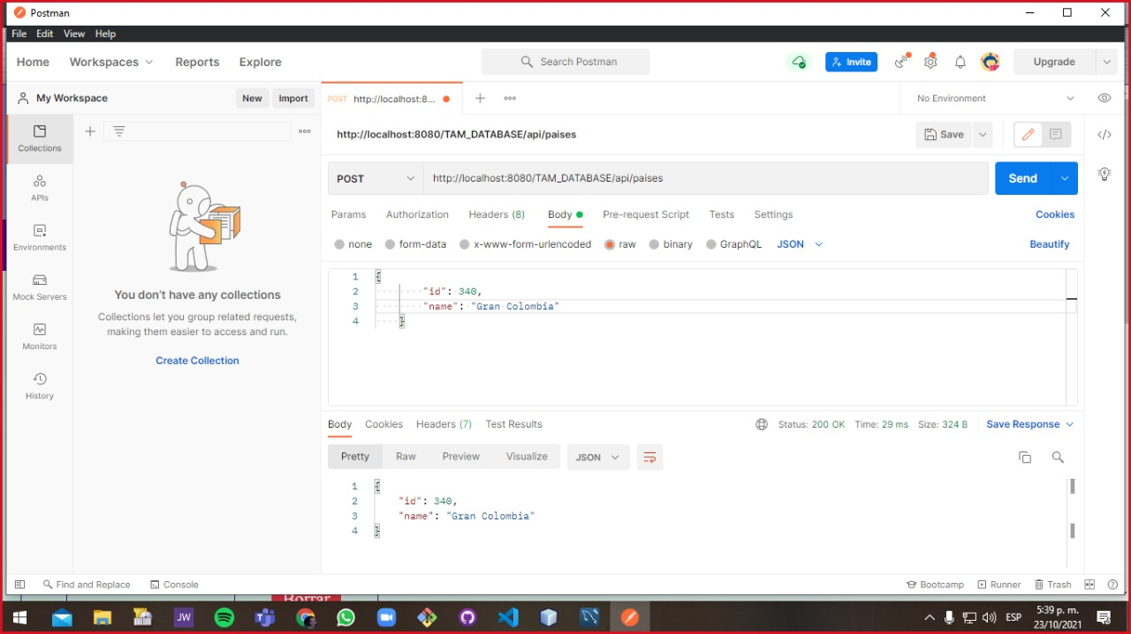

**PUT**

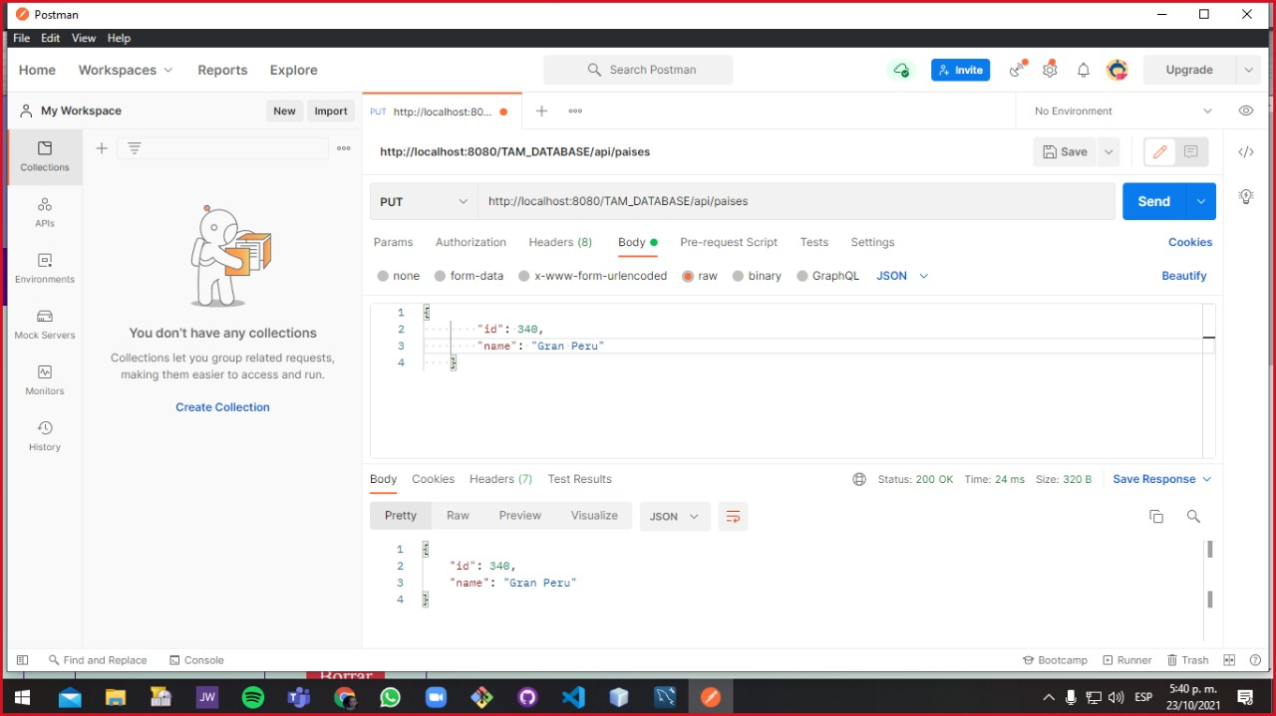

**DELETE**

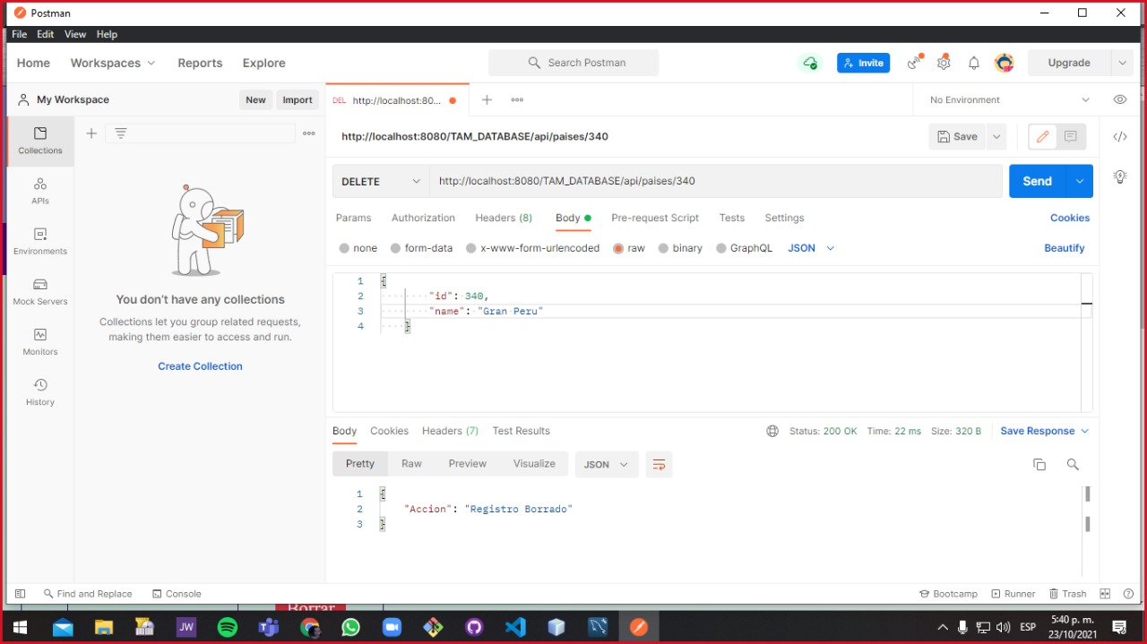

**4.4. Clase Parásito**

**GET**

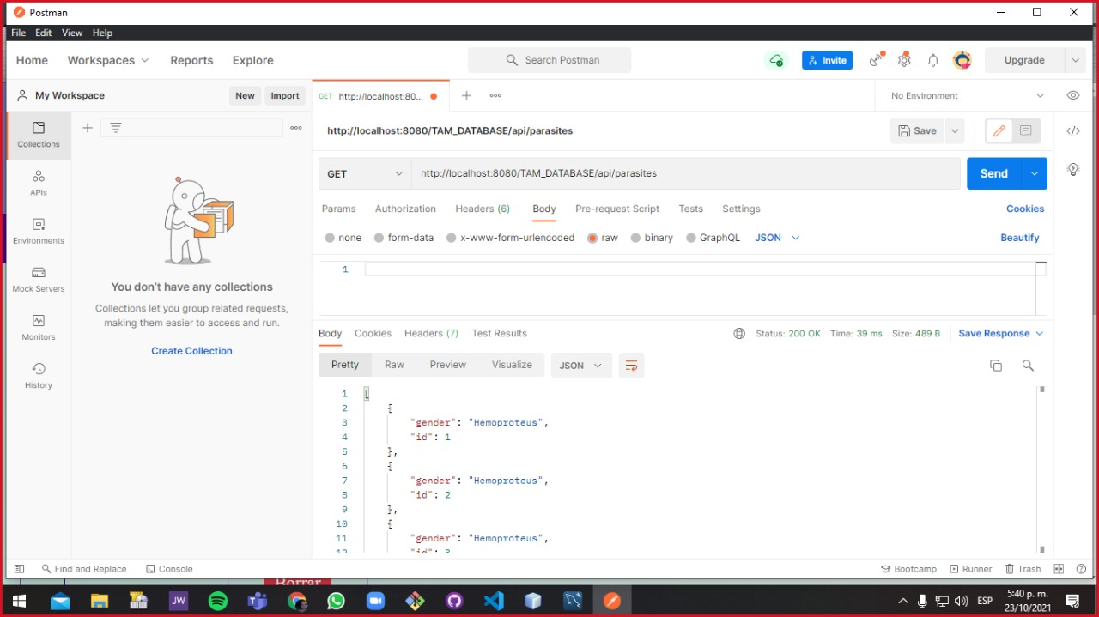

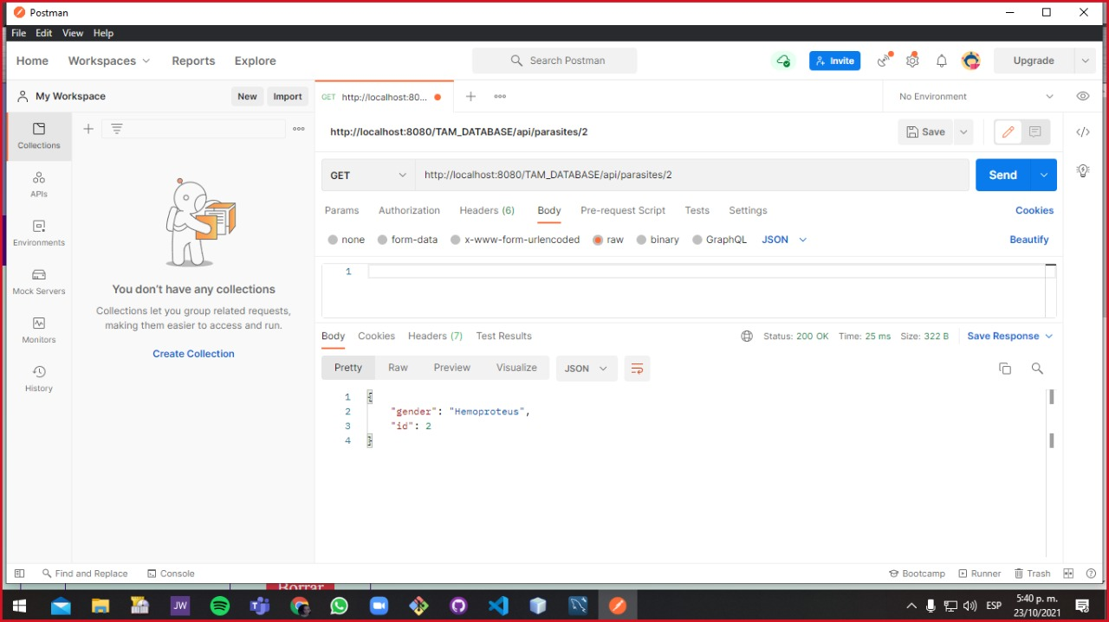

**POST**

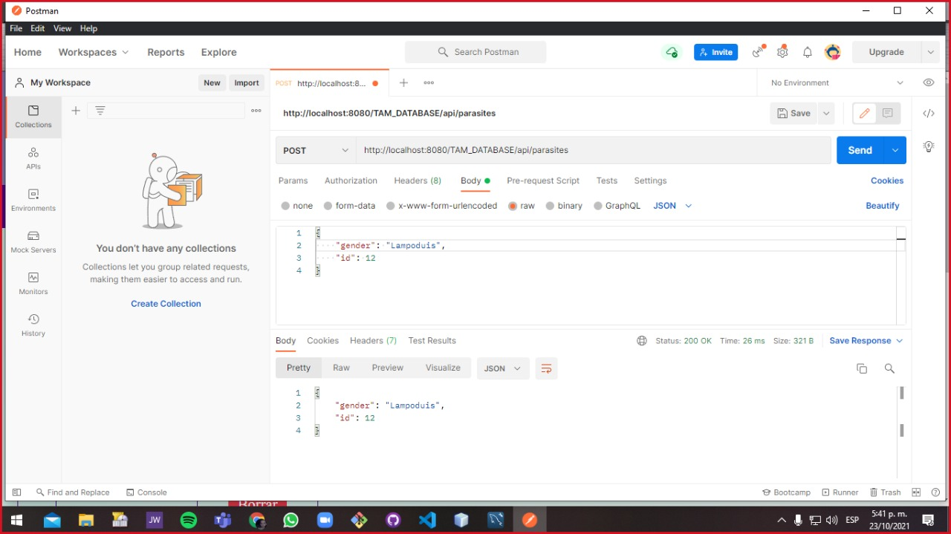

**PUT**

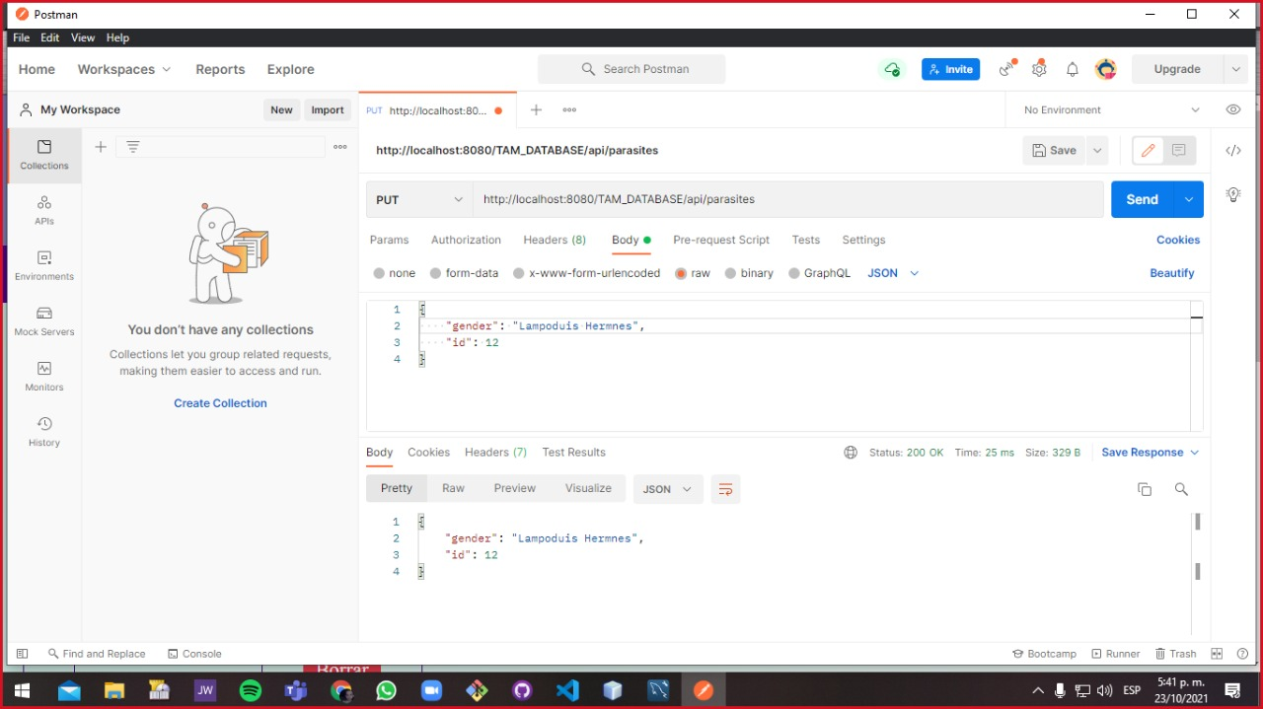

**DELETE**

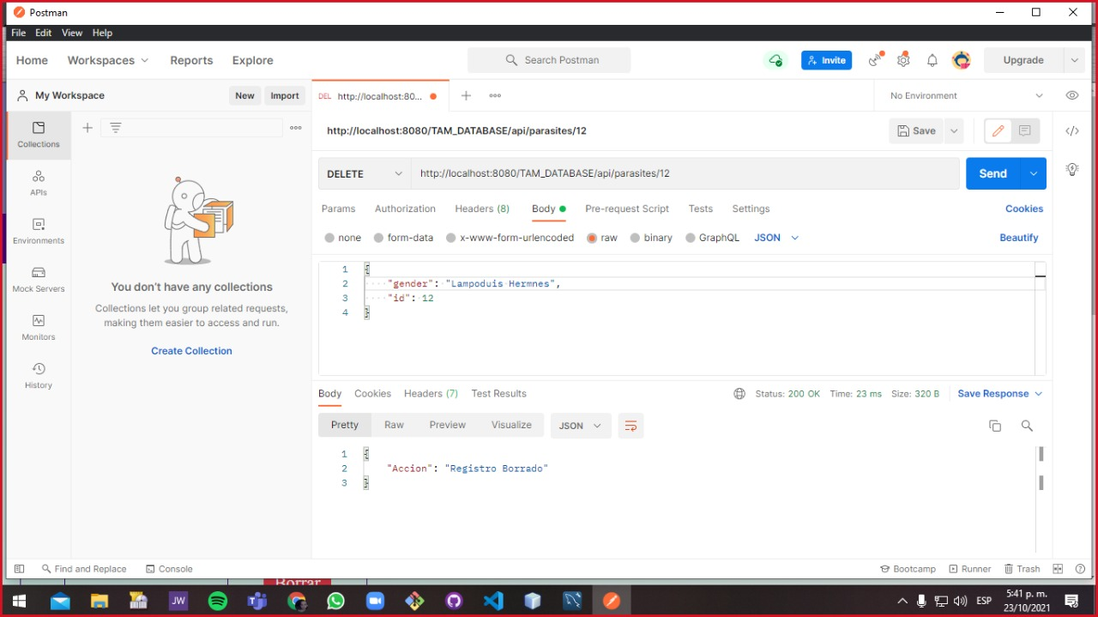

# **5. Ejecución del FRONTEND, con operaciones de incluir, modificar y eliminar.**

**5.1. Clase Usuarios**

**5.1.1. Crear**

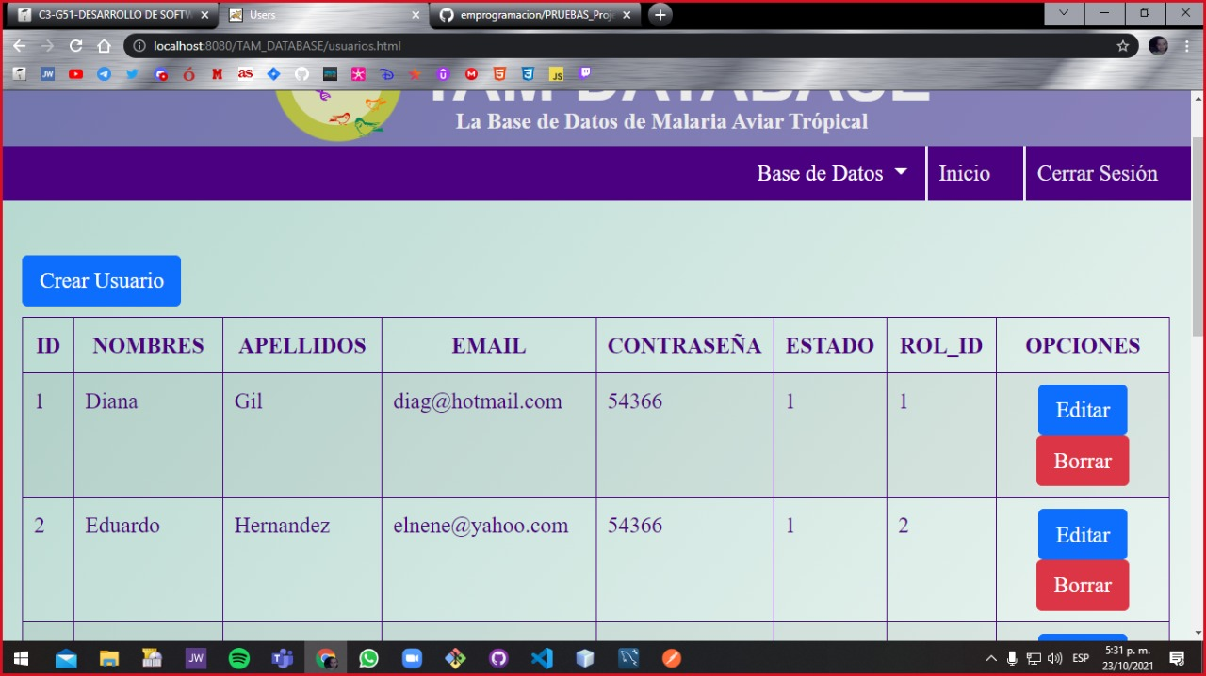

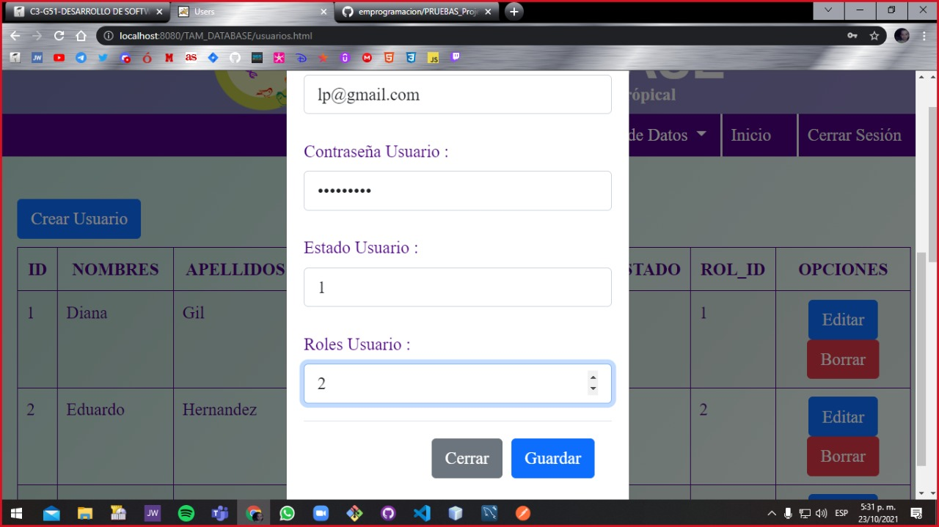

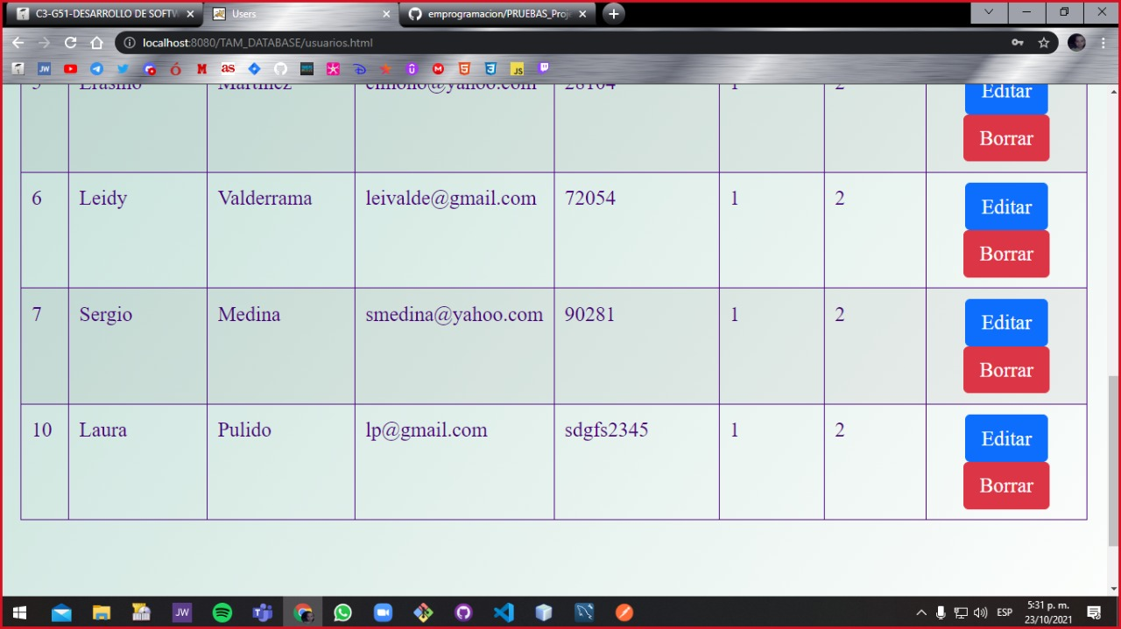

**5.1.2. Modificar**

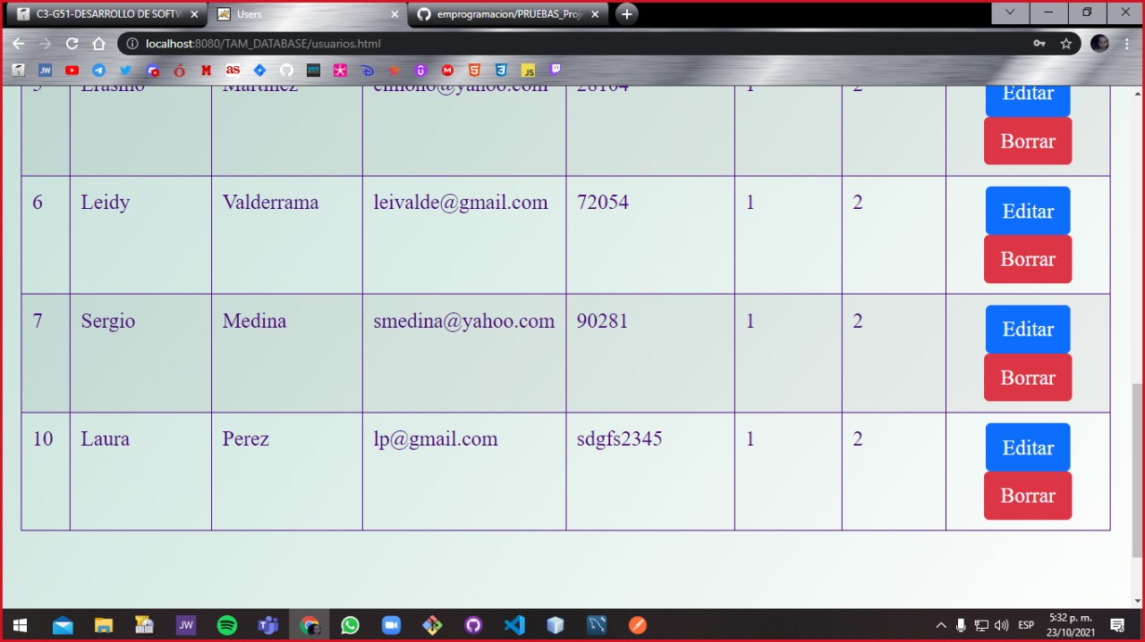

**5.1.3. Eliminar**

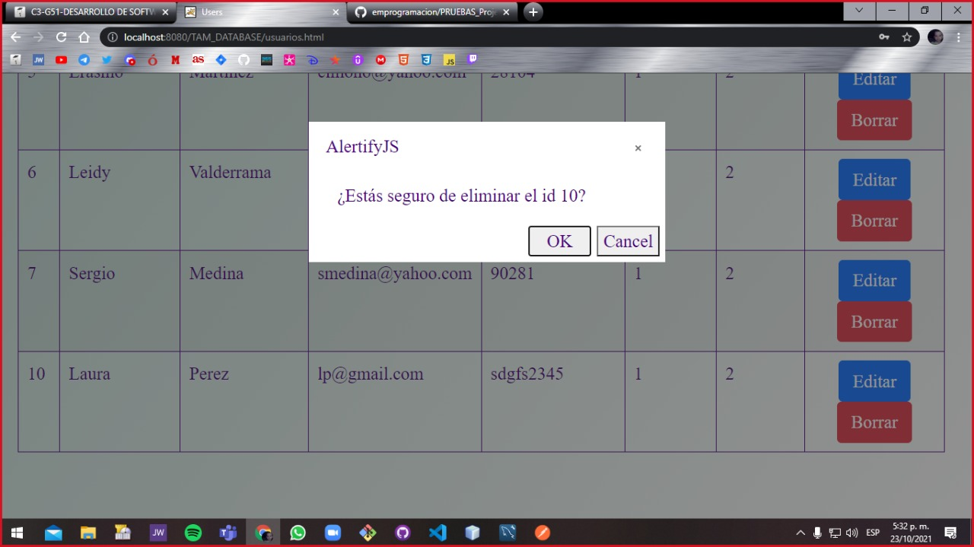

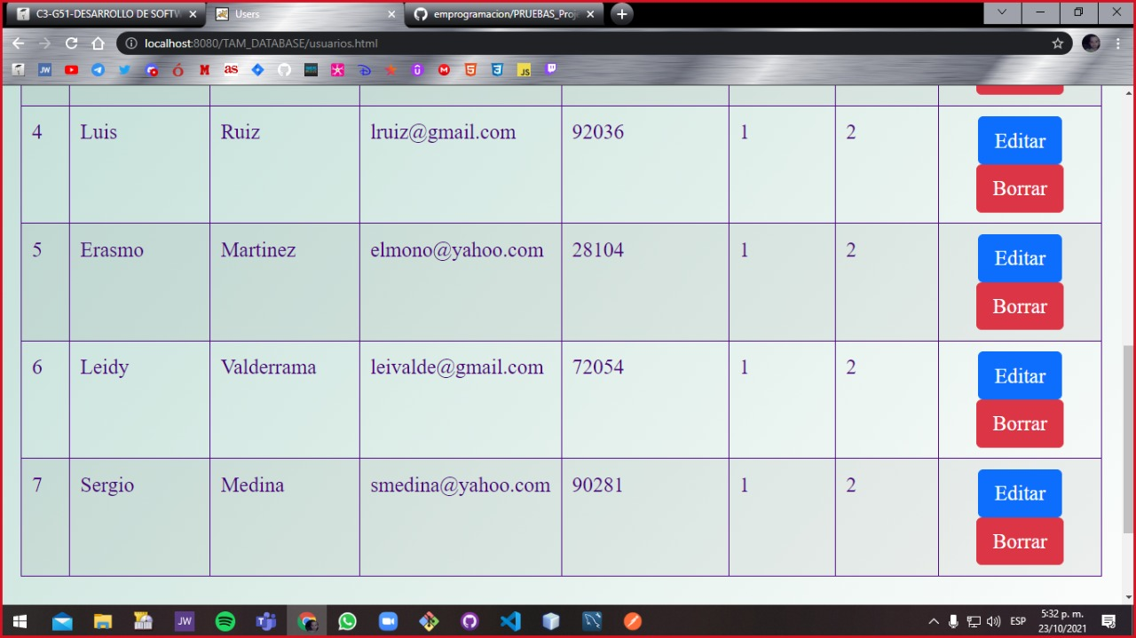

**5.2. Clase Rol**

**5.2.1. Crear**

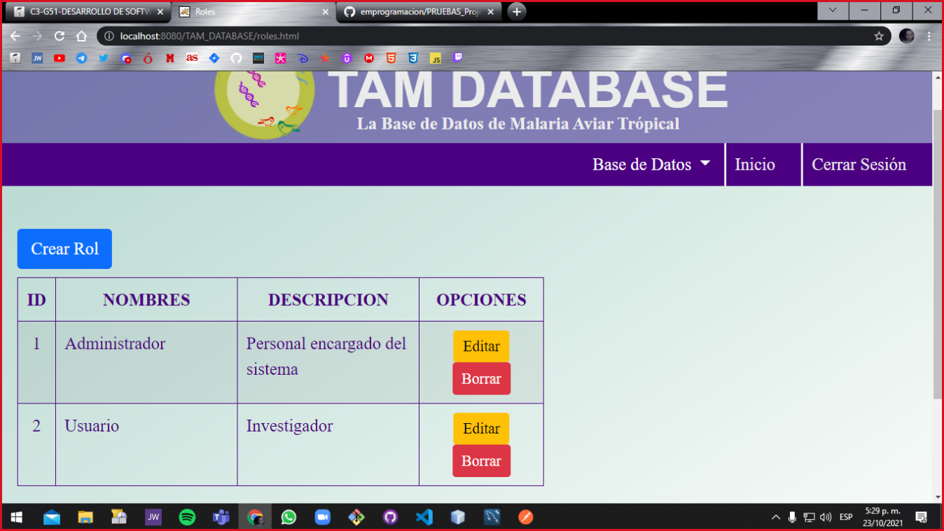

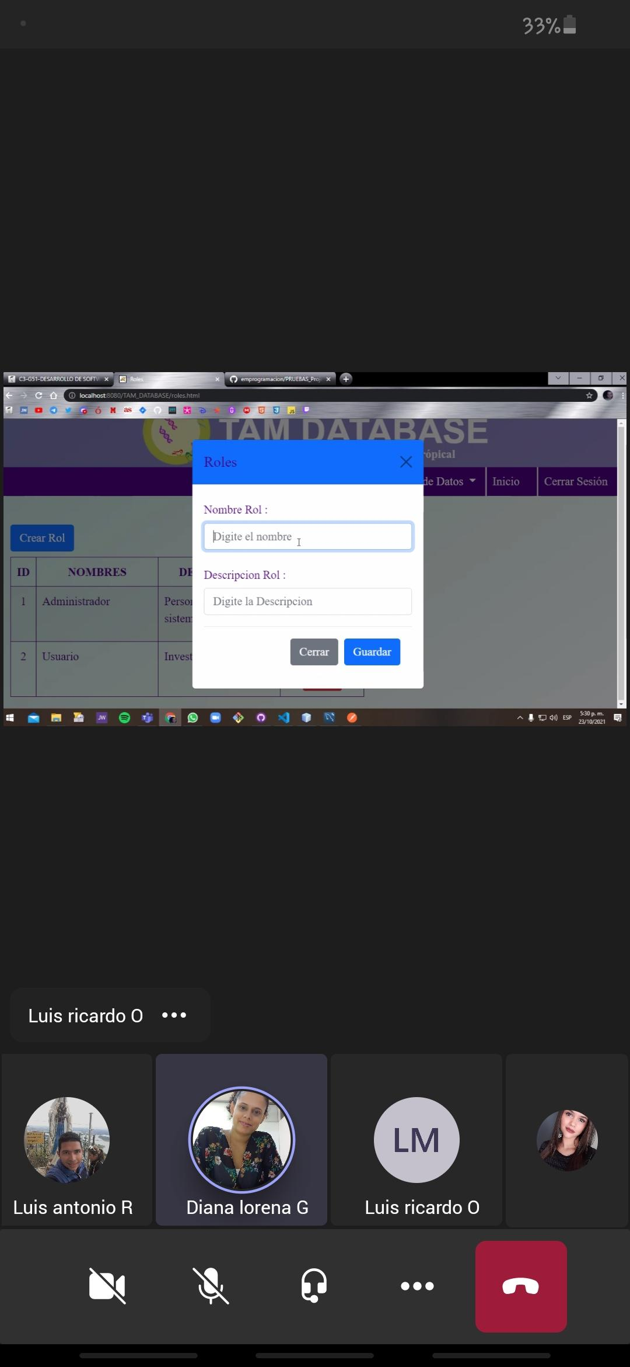

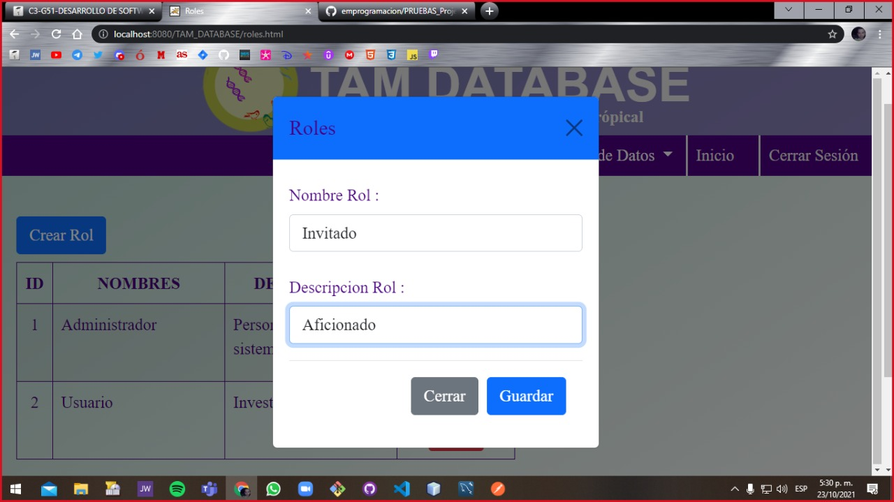

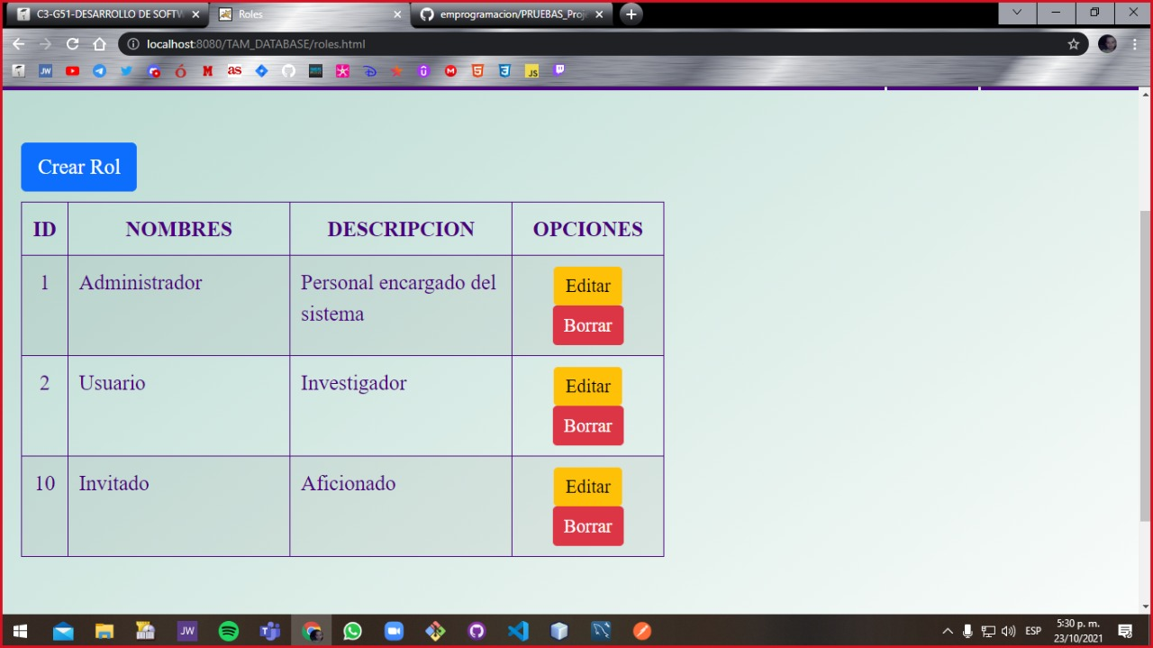

**5.2.2. Modificar**

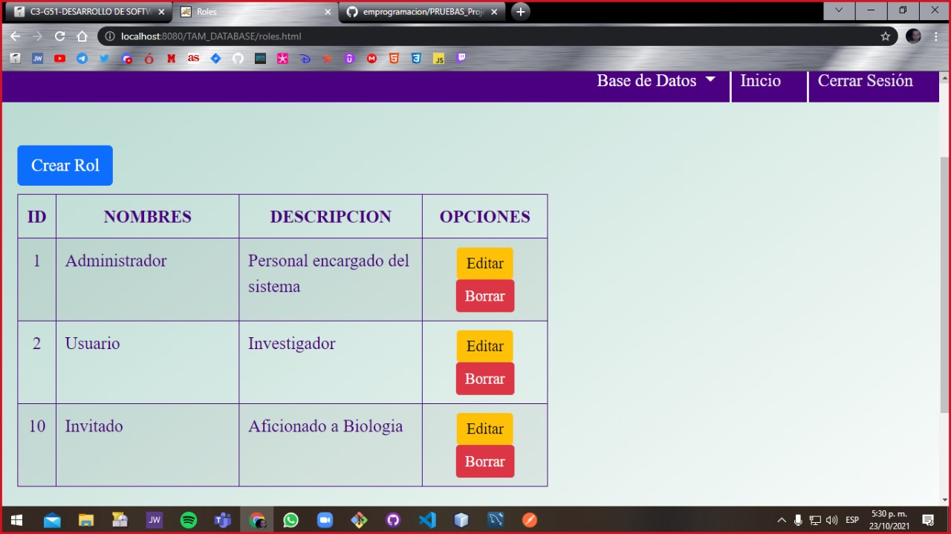

**5.2.3. Eliminar**



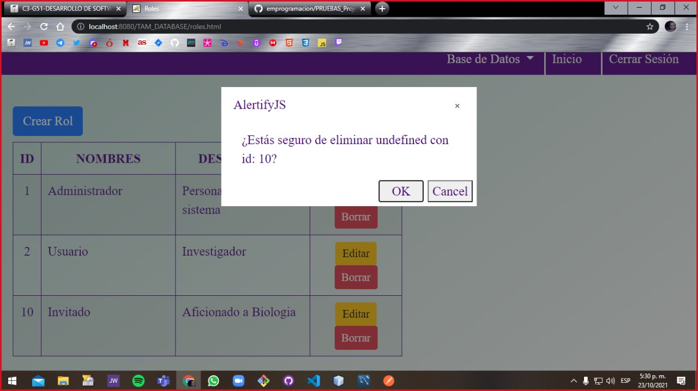

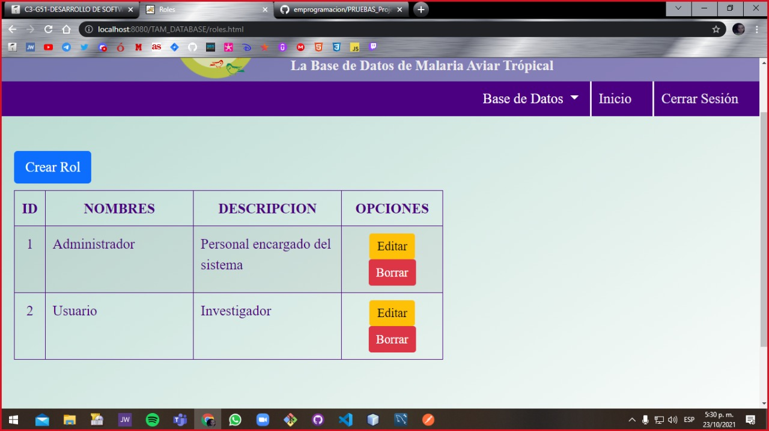

**5.3. Clase Países**

**5.3.1. Crear**

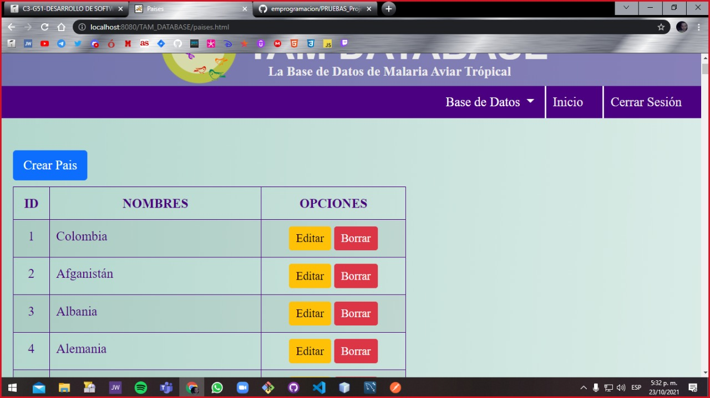

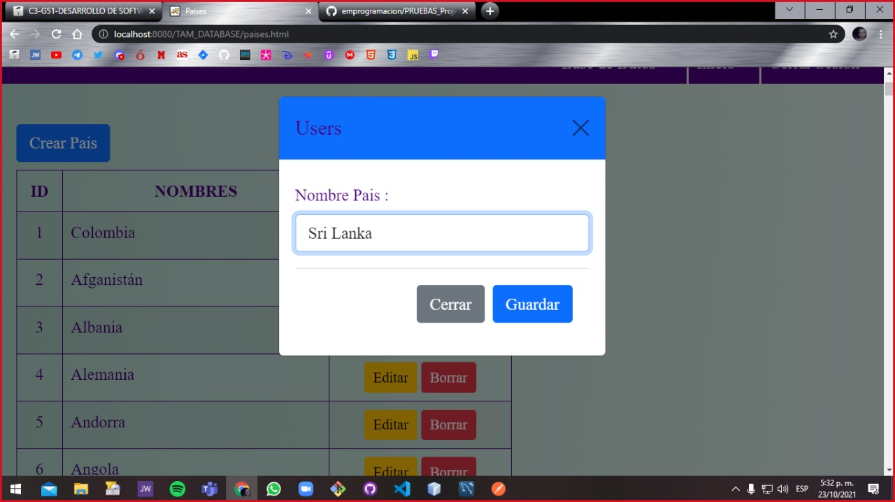

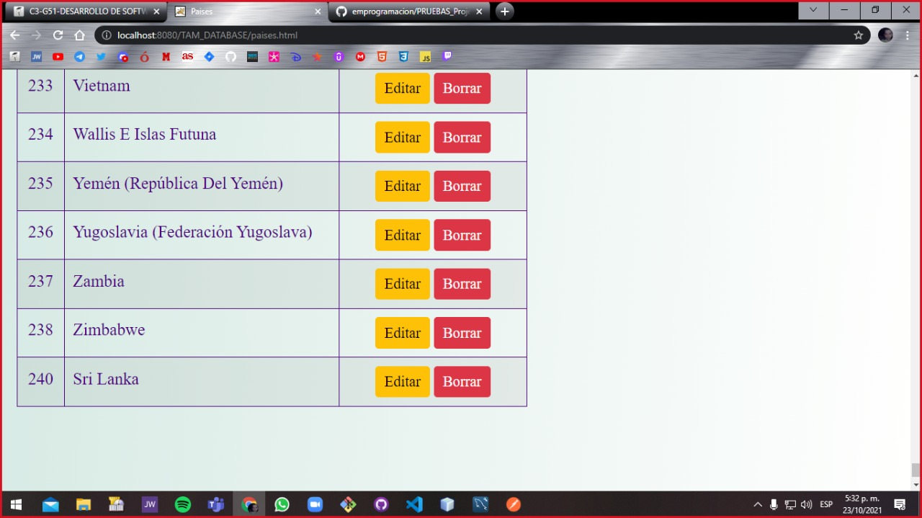

**5.3.2. Modificar**

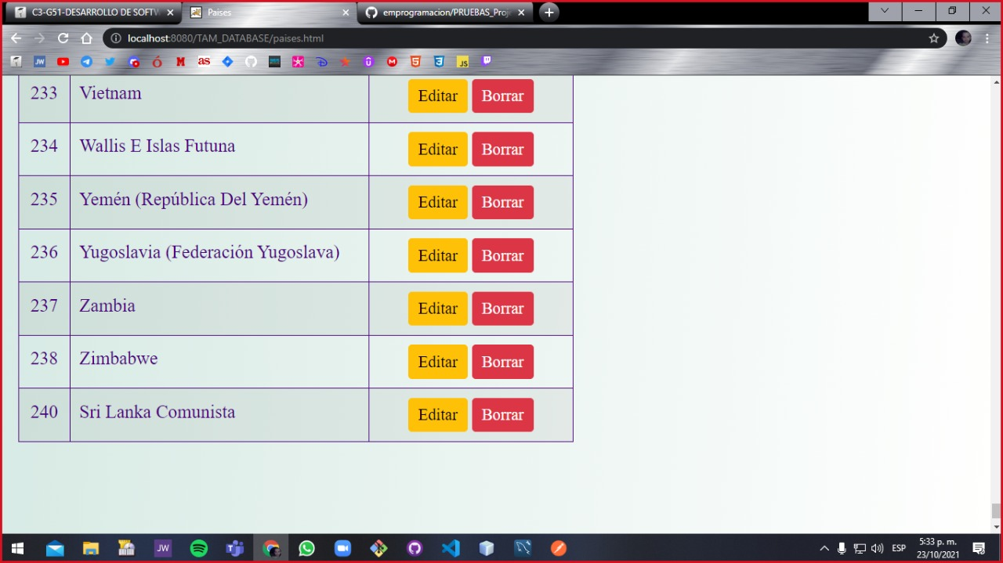

**5.3.3. Eliminar**

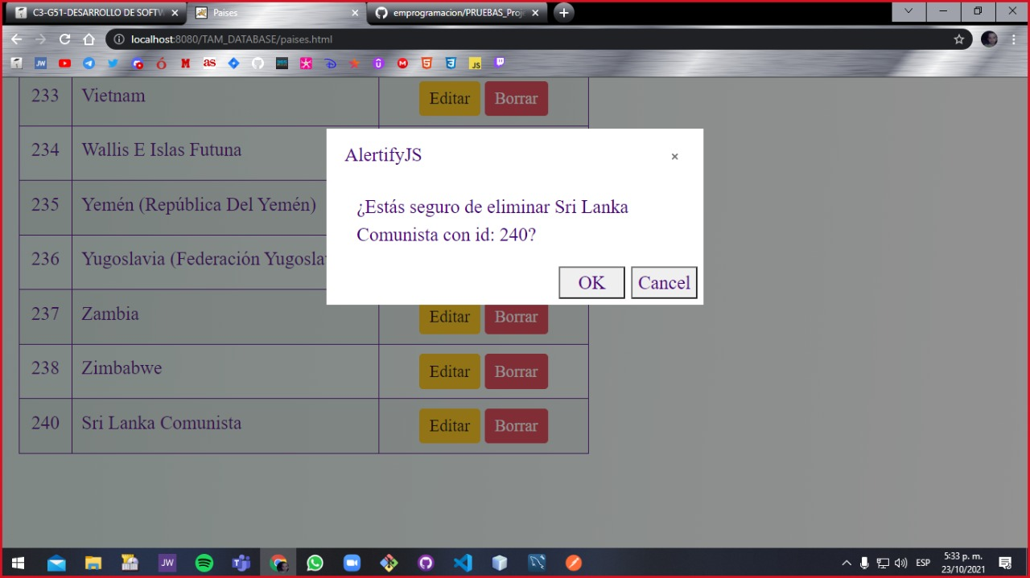

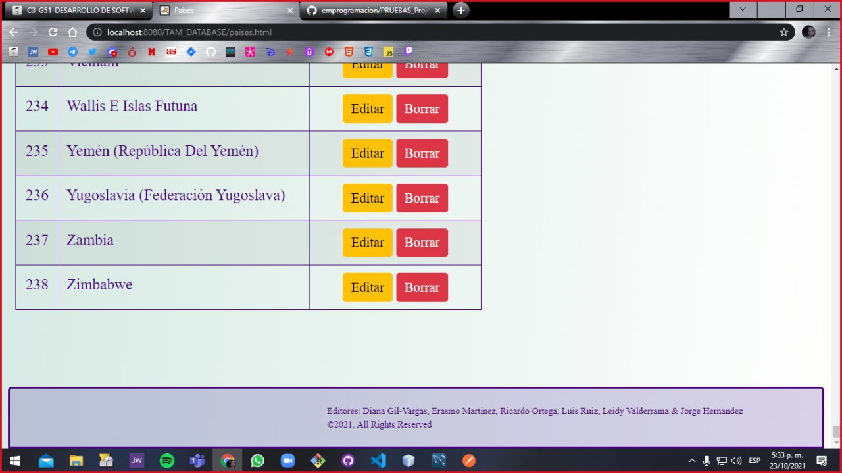

**5.4. Clase Parásito**

**5.4.1. Crear**

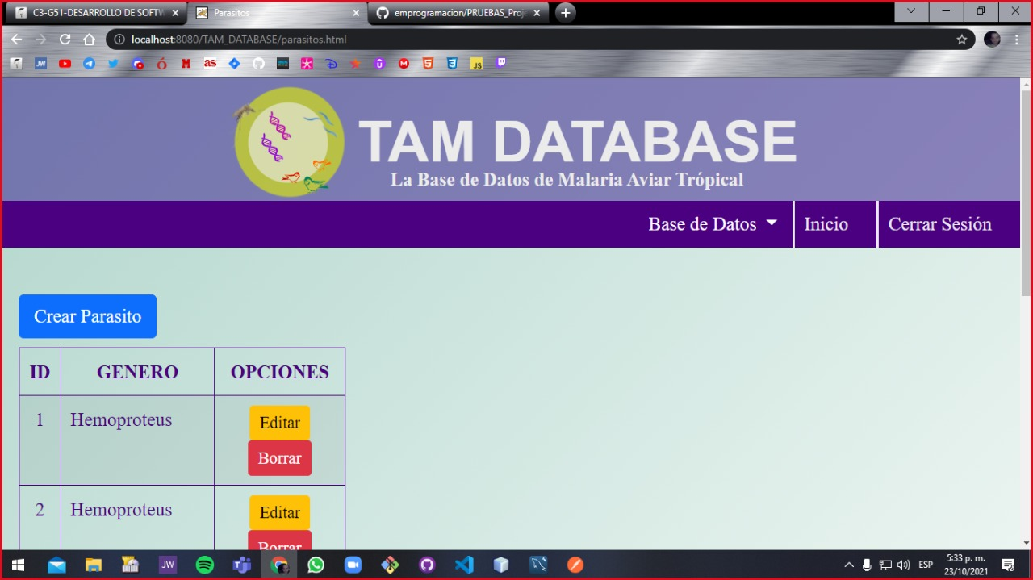

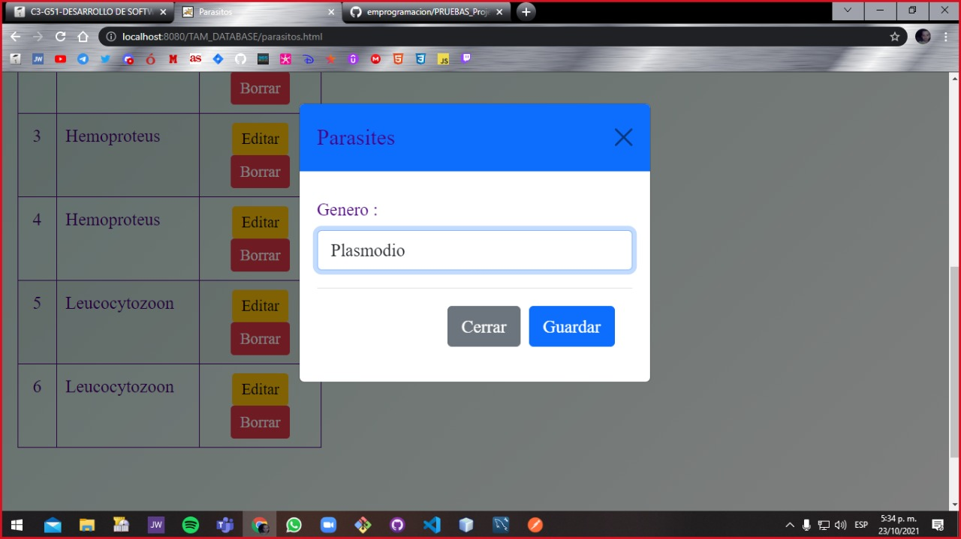

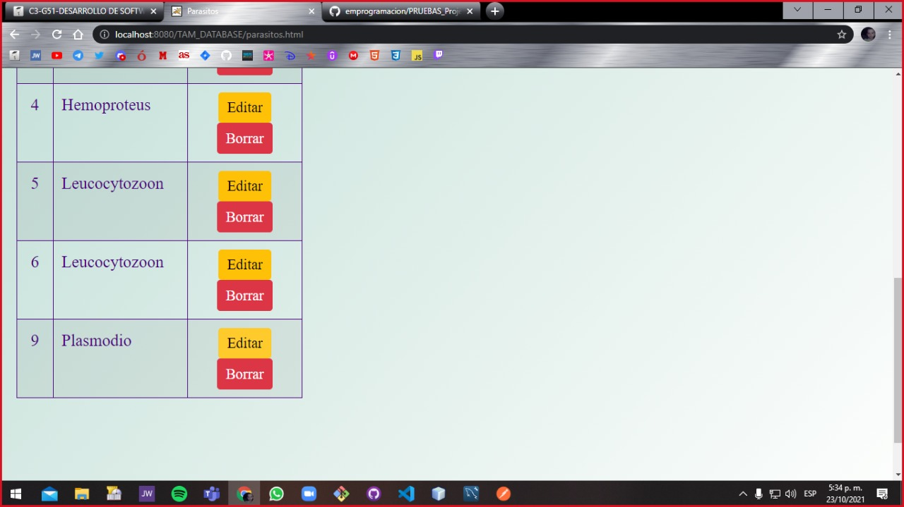

**5.4.2. Modificar**

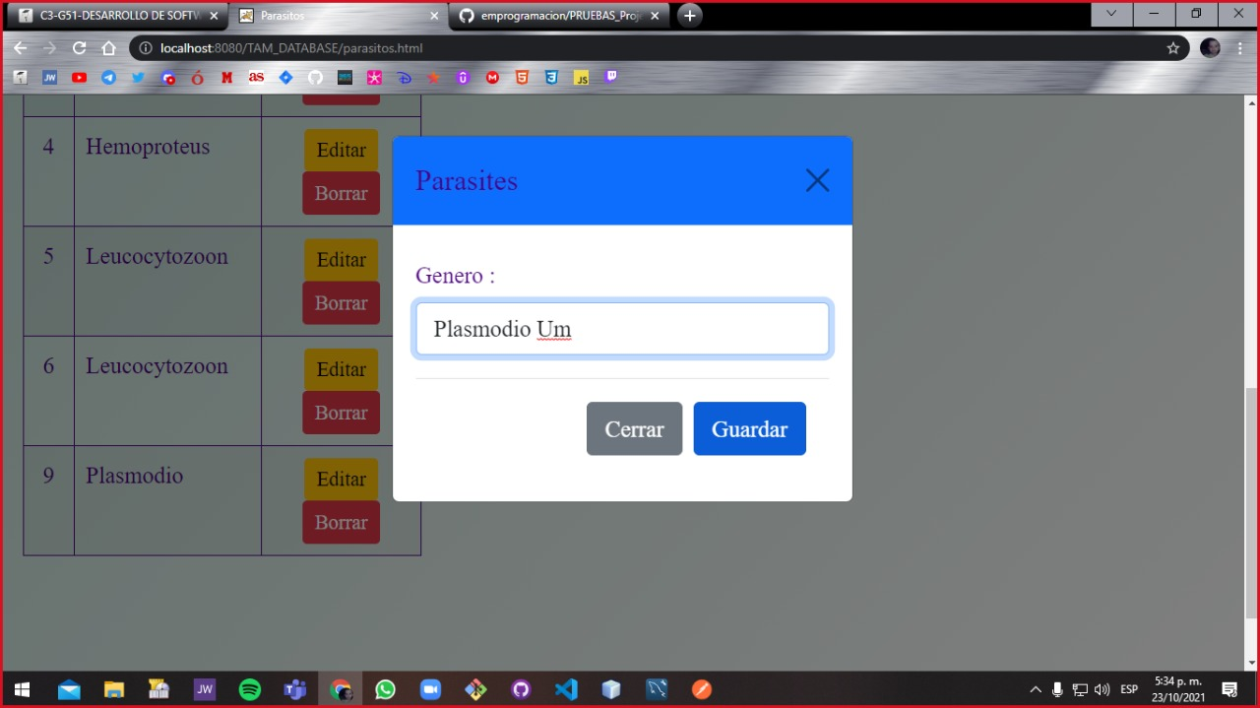

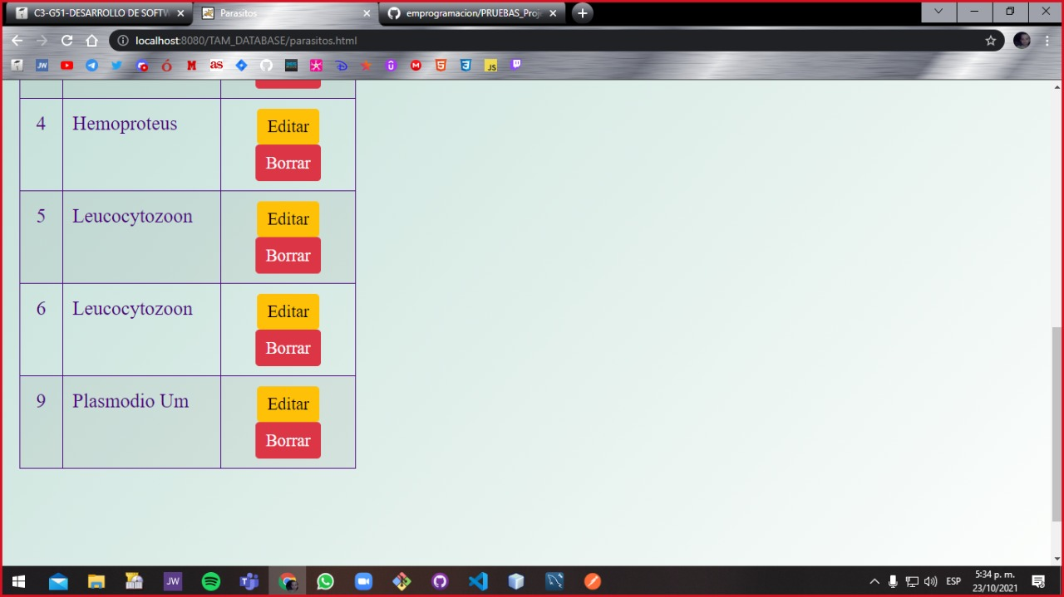

**5.4.3. Eliminar**

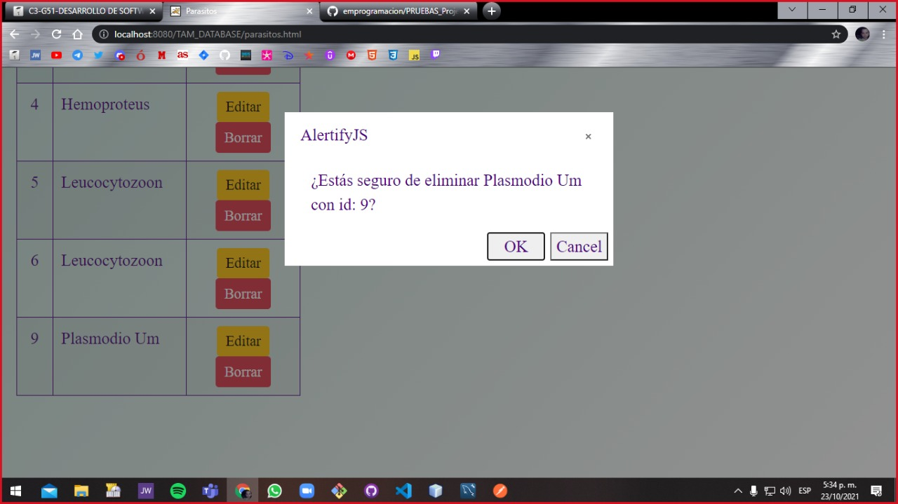

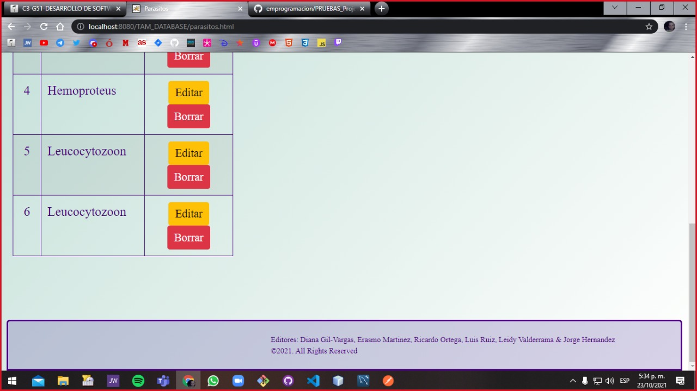

# **6. Anexos**

Dentro de la carpeta del repositorio se encuentran además las carpetas con los archivos del BACKEND – FRONTEND (TAM_DATABASE) y la carpeta con los formatos de las reuniones (Reuniones SCRUM Sprint 5).